**Nama : Rifki Azizi  
NIM : 18090020  
Kelas : 5A**

1. **Source Code**

Model_User.php : application/models

Model_Buku.php : application/models

autoload.php : application/config

database.php : application/config

1. **Membuat Database**
   1. Pustaka(nama Database)
   2. Membuat table user
   3. Membuat table buku
   4. Membuat table role
   5. Membuat table kategori
2. **Capture Hasil**
   1. Table user

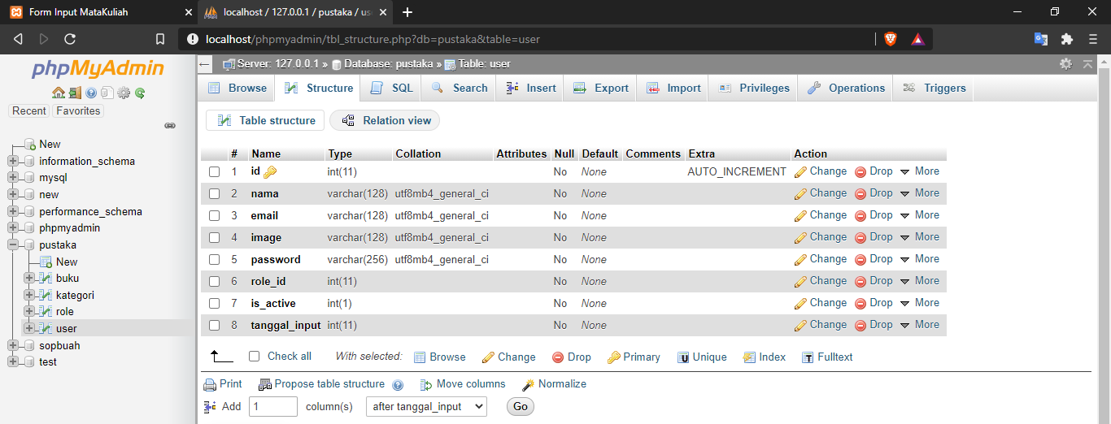

* 1. Table buku

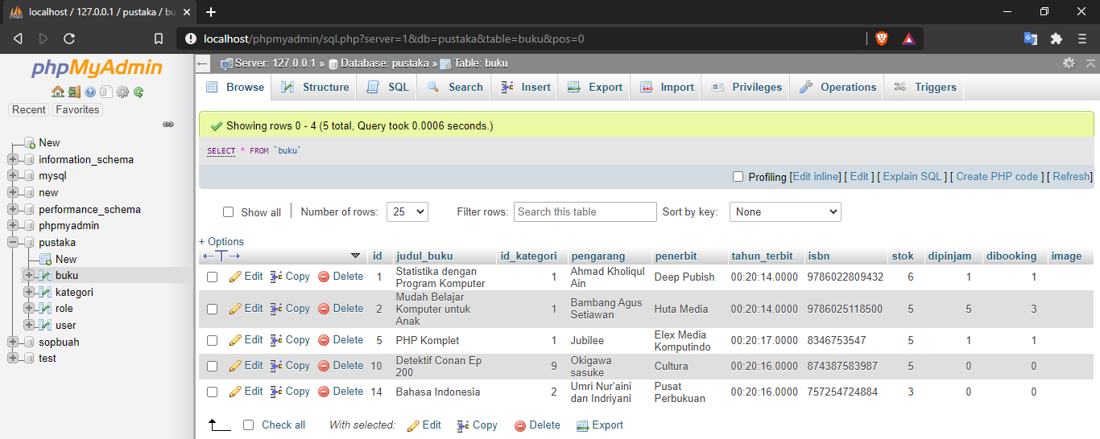

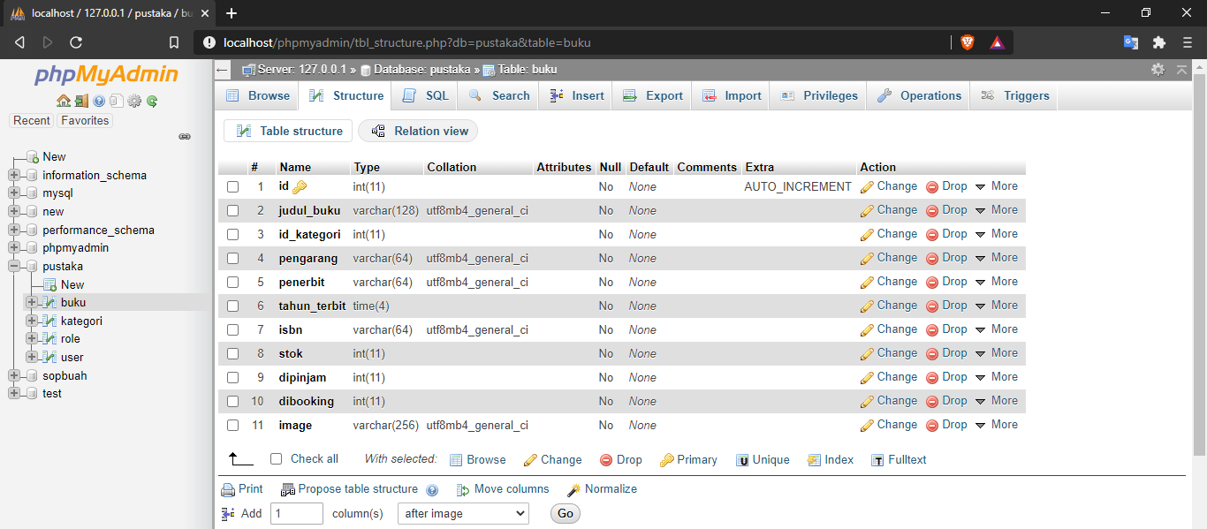

* 1. Table role

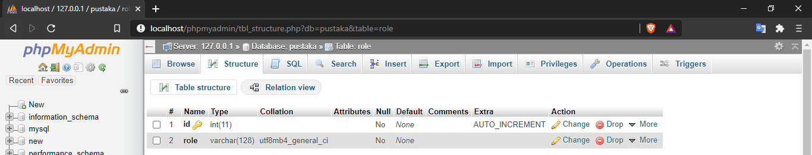

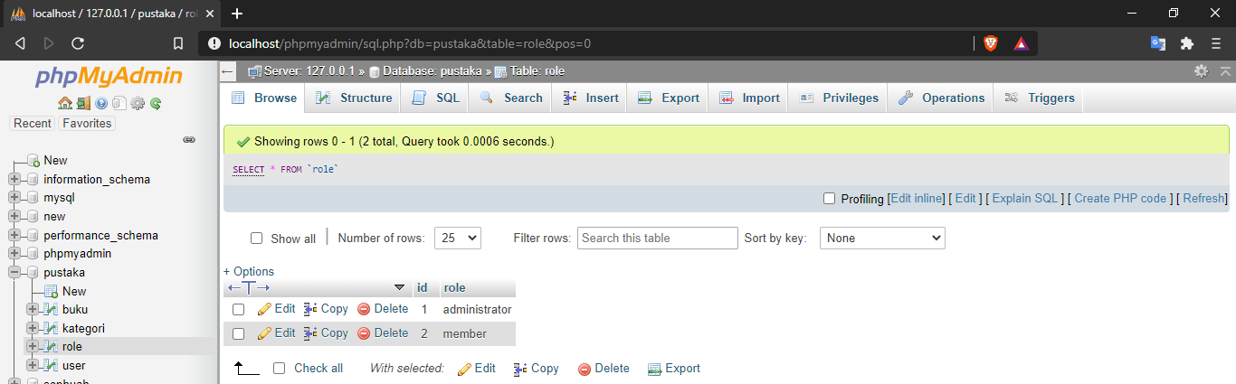

* 1. Table kategori

